**DESIGN DU FRONT**

1. **Storyboard :**

Vous trouverez le storyboard dans : *PJWEB2019_LE_GHIASSI_VINANT/storyboard_projetweb.png*

1. **Les Wireframes :**

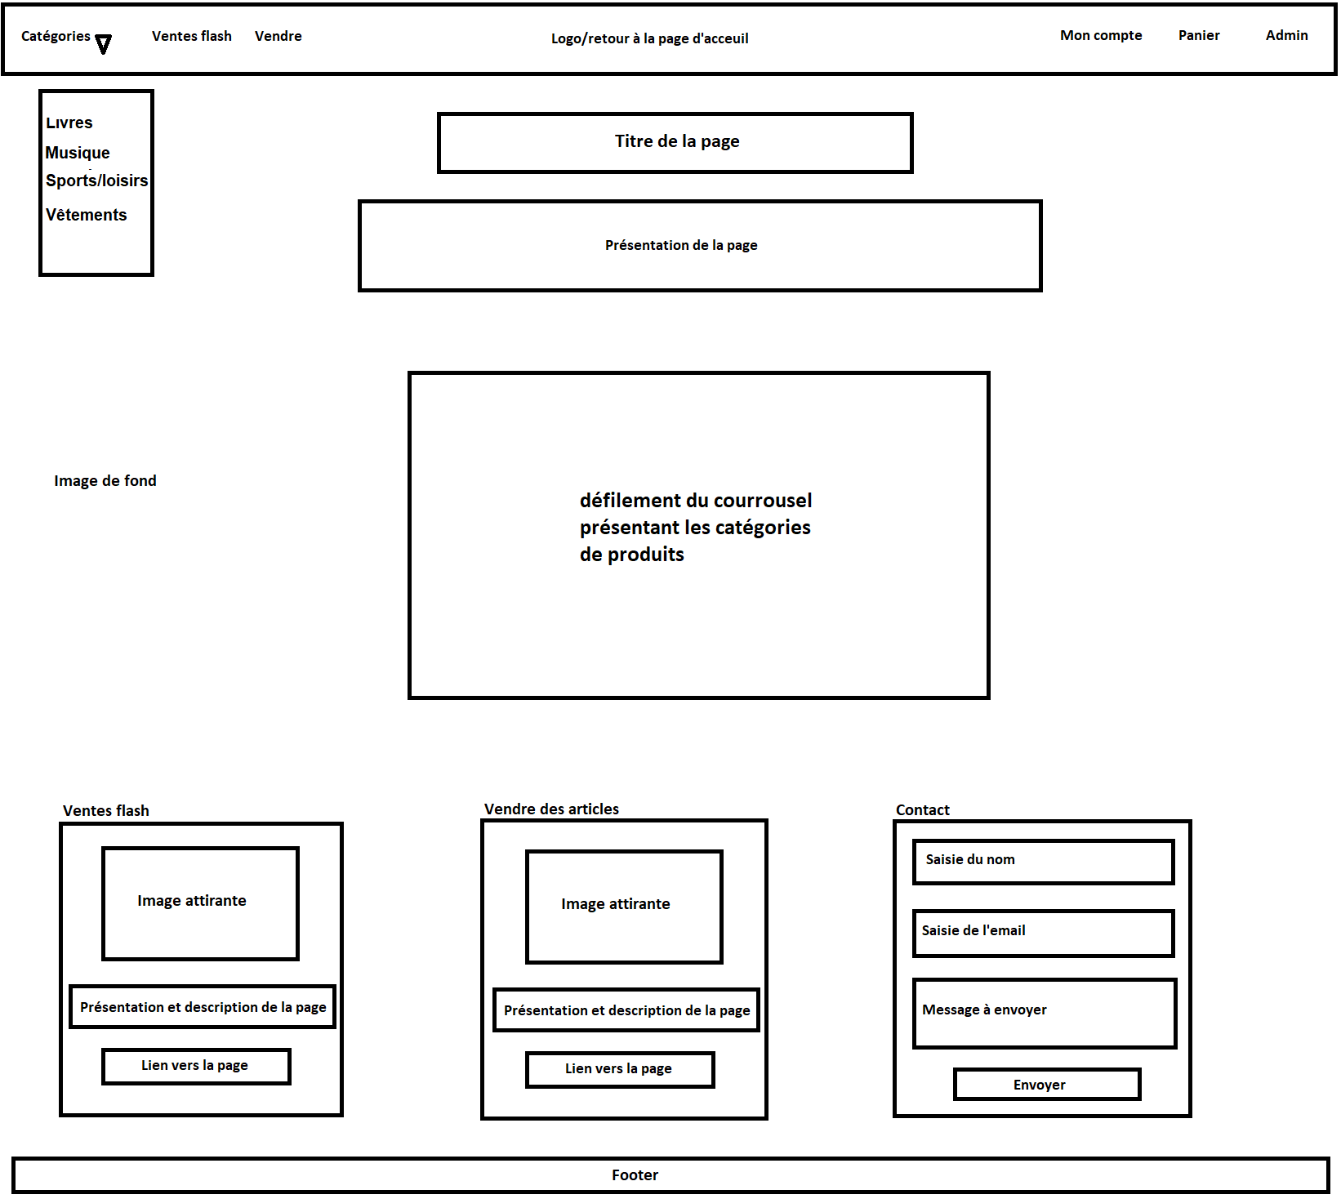**Page d’accueil :**

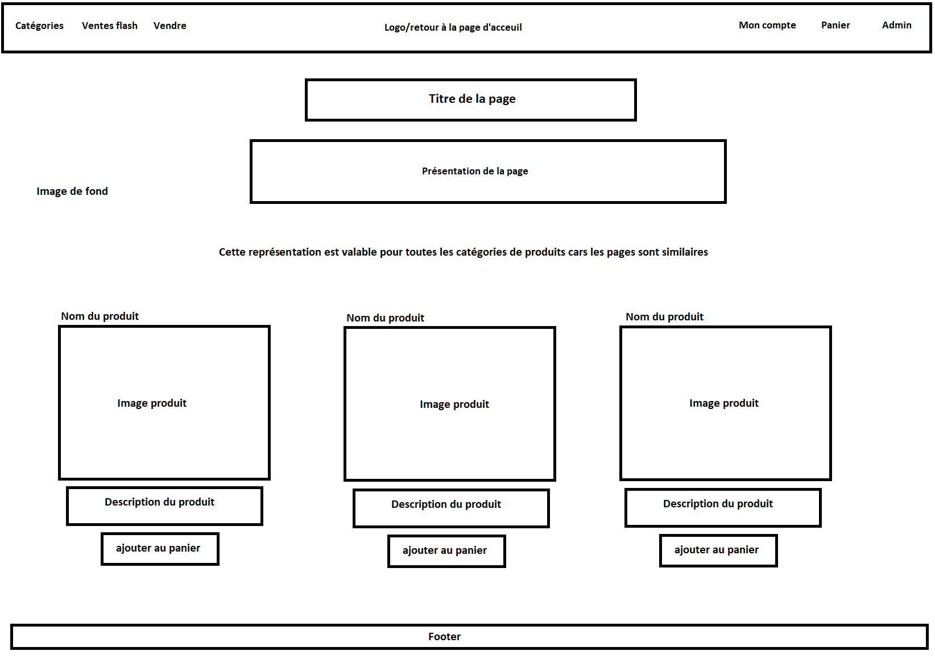**Page items à vendre :**

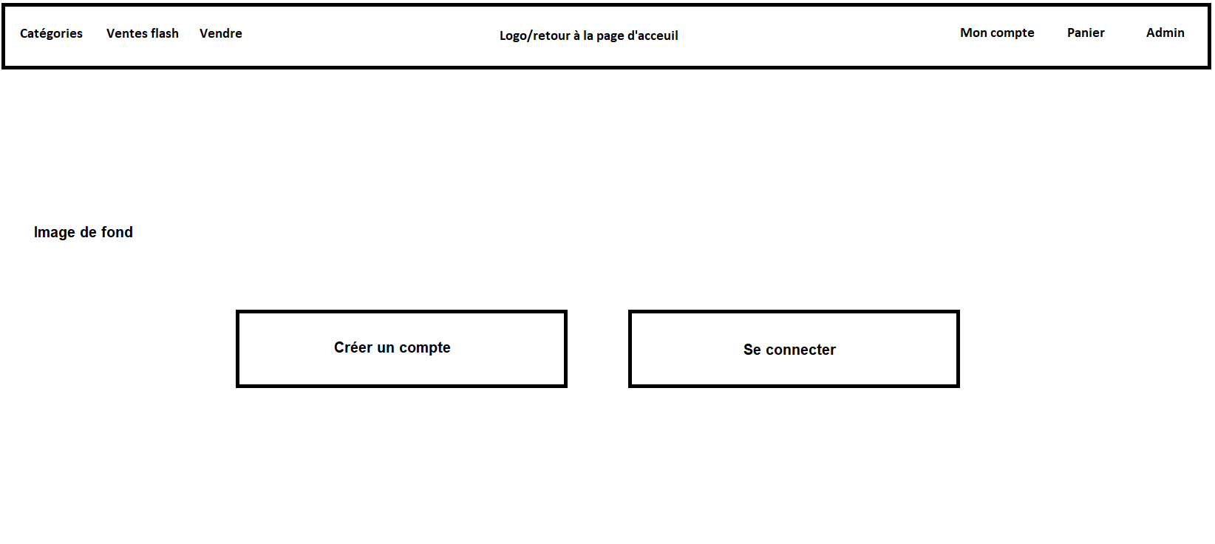**Page de connexion vendeur :**

**Page login vendeur (même design pour vendeur et admin) :**

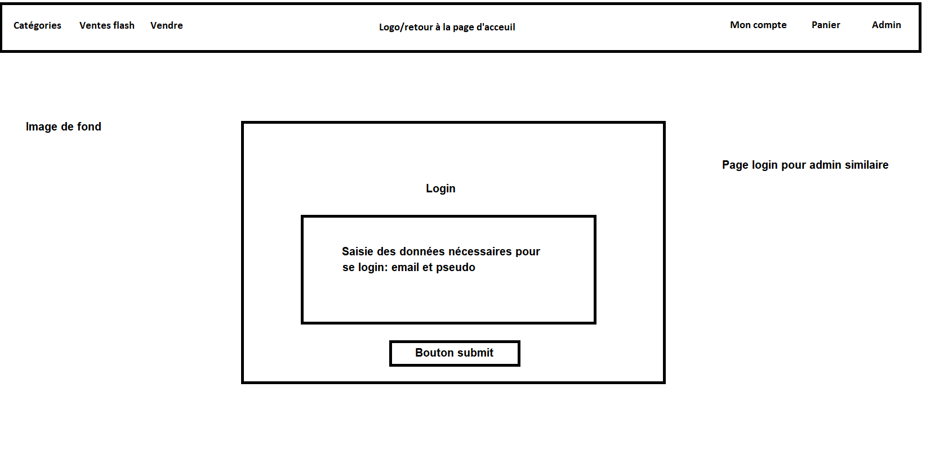

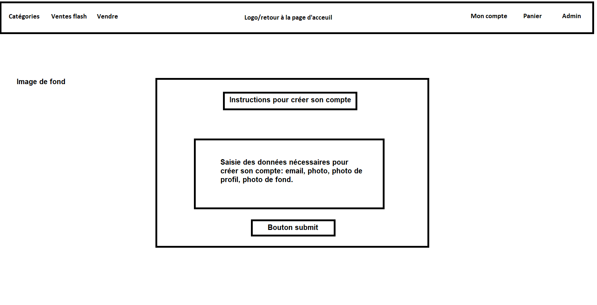**Page créer son compte vendeur :**

**Page profil Admin :**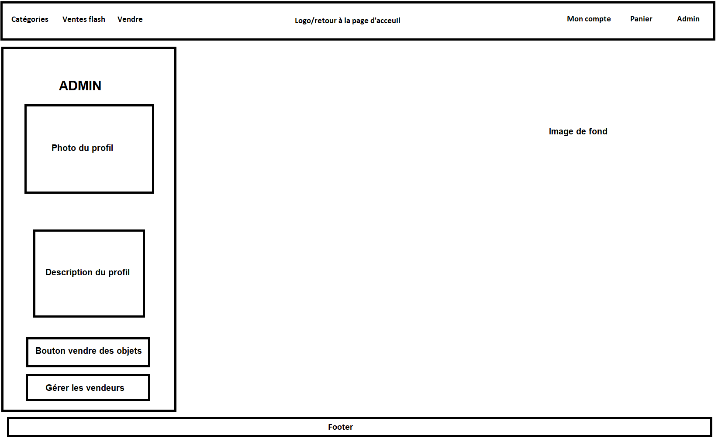

Gérer les items

Affichage de tous les items présents sur le site

Affichage de tous les items présents sur le site

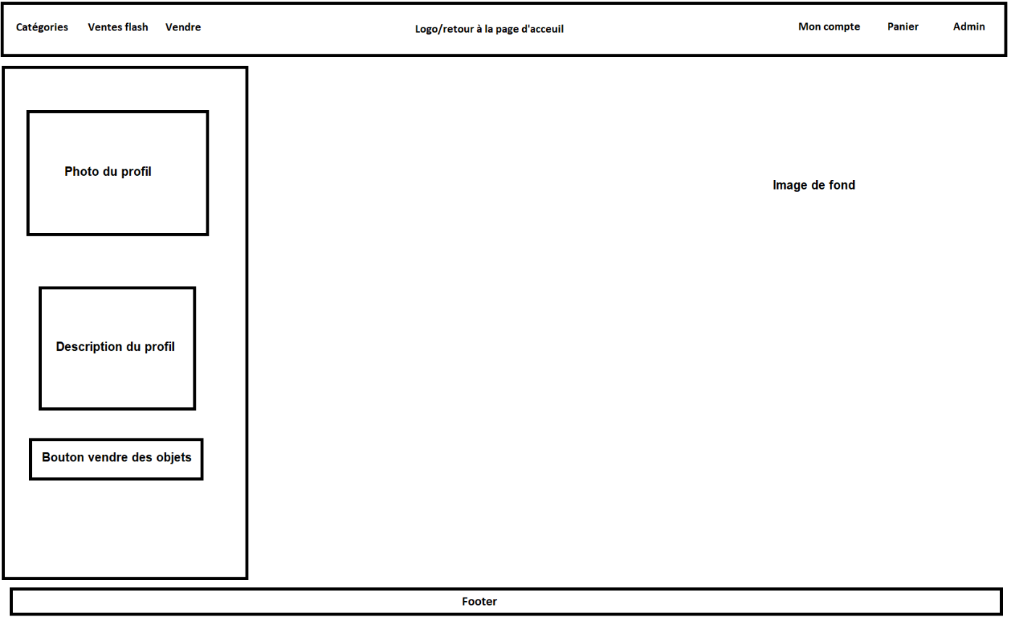**Page profil Vendeur :**

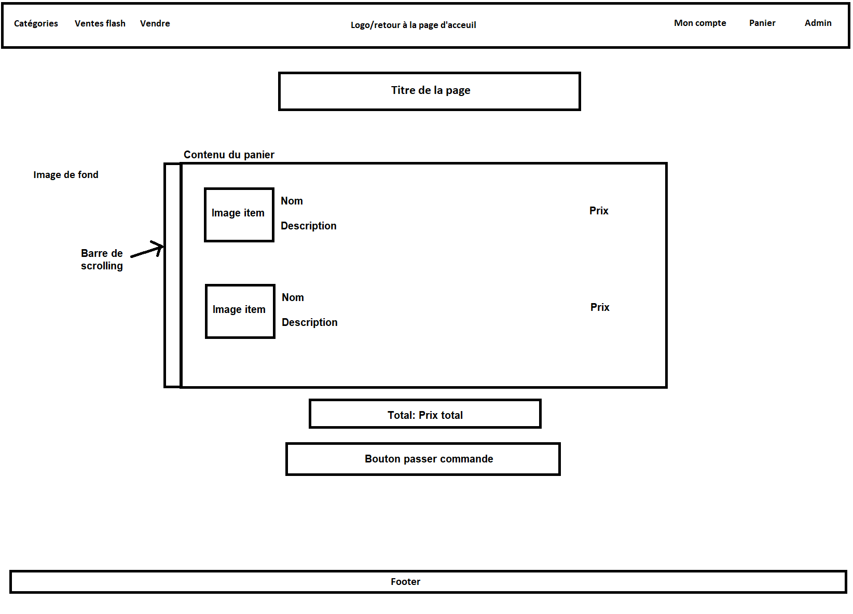**Page panier :**

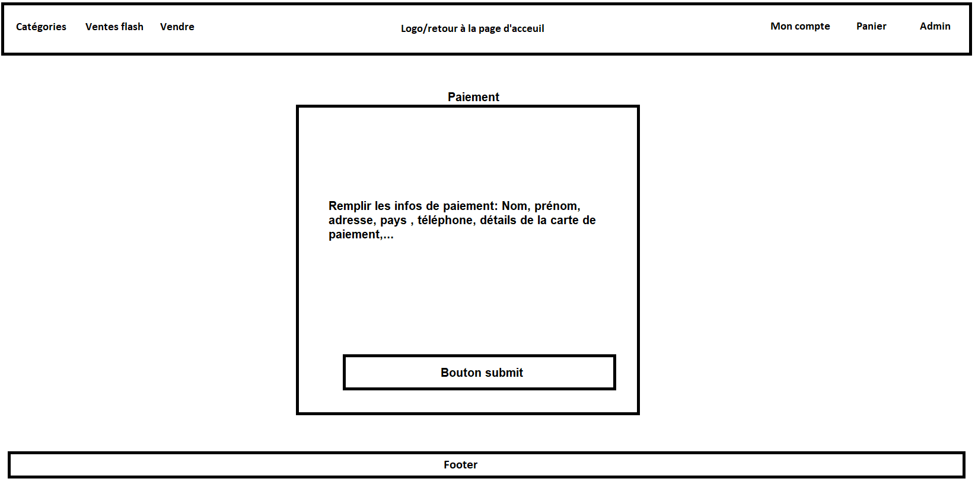**Page paiement :**